Ne sois pas choqué, petit garçon !
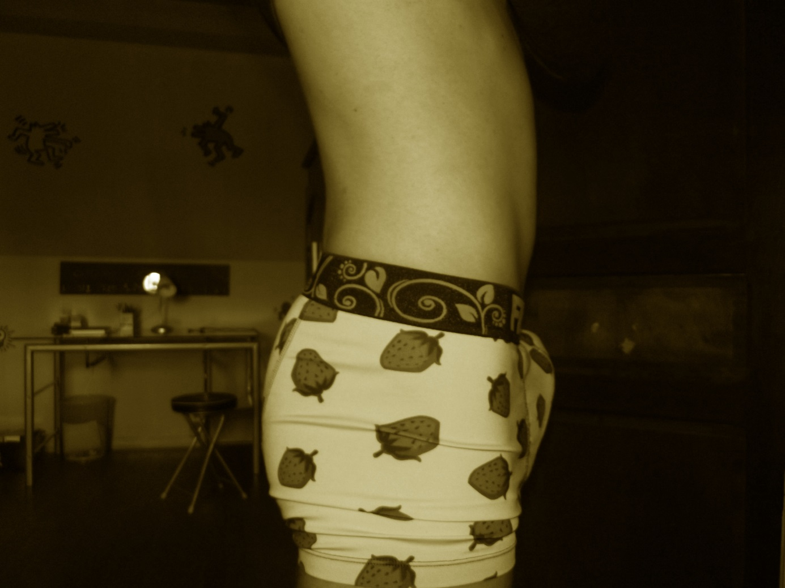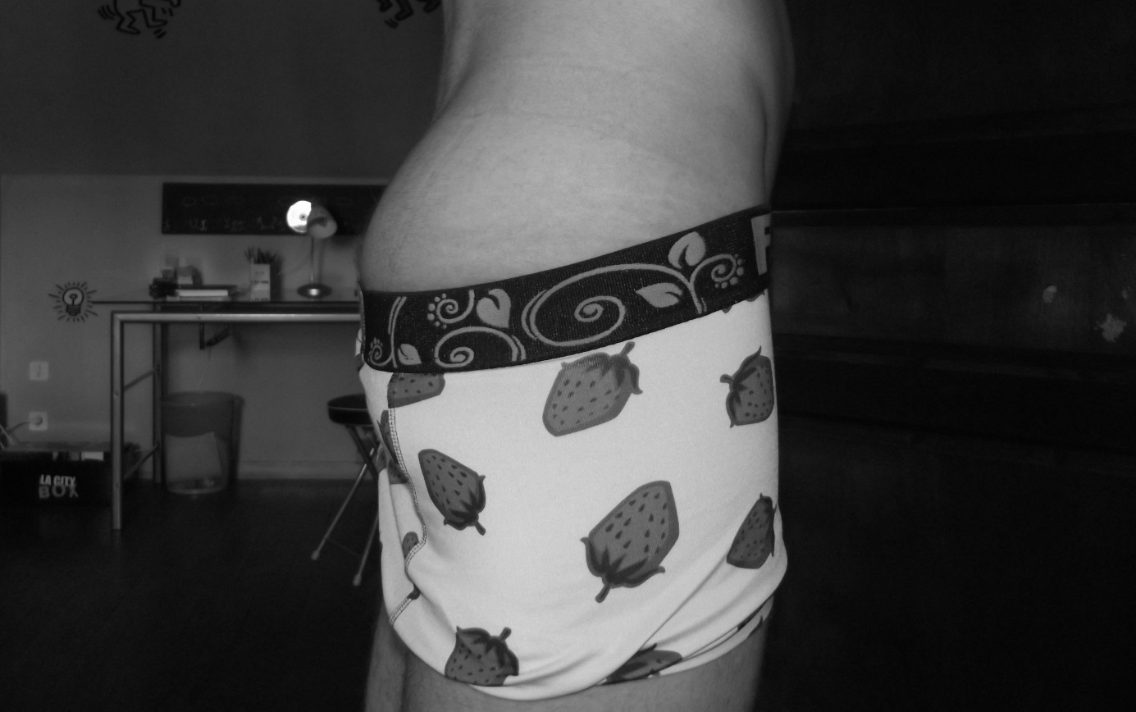

Quel est le bon lien ?
http://www.petit-fichier.fr/2013/04/10/5/

http://www.petit-fichier.fr/2013/04/10/6/

